**Национальный исследовательский ядерный университет «МИФИ»**

|  |  |
| --- | --- |
|  | **Факультет Кибернетики и информационной безопасности**  **Кафедра «Компьютерные системы и технологии»** |

**ОТЧЕТ**

**по выполнению лабораторного практикума**

**по курсу «Микропроцессорные устройства и системы»**

Студент гр. /_________________ / Задерновская А.В.

Руководитель /________________/ Ёхин М.Н.

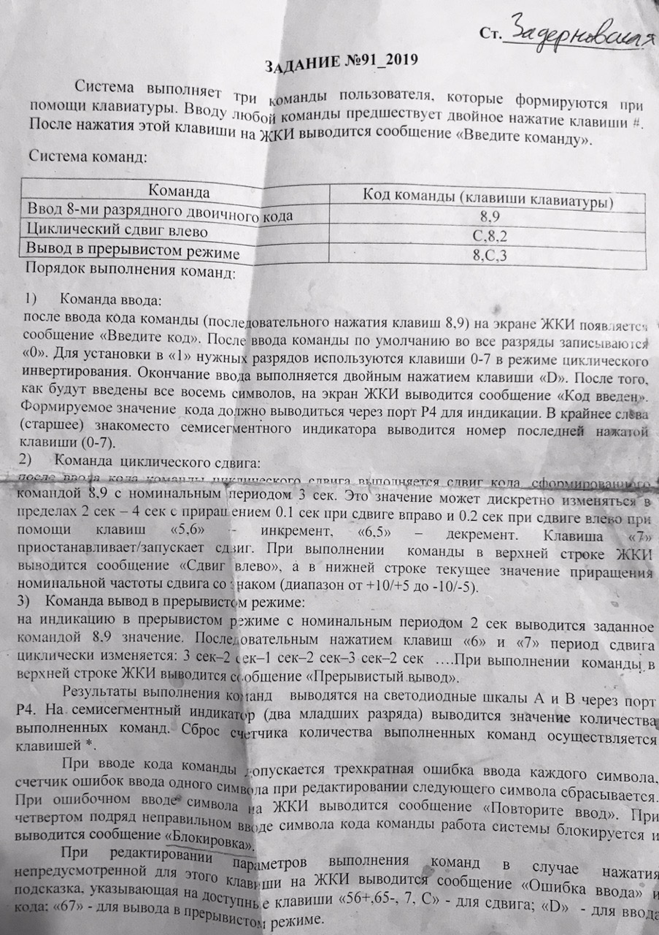

Содержание

1 Проектирование микропроцессора 4

1.1 Описание алгоритмов выполнения операций, схемы алгоритмов 4

1.1.1 Общая блок-схема алгоритма выполнения работы микропроцессора 4

1.1.2 Блок-схема алгоритма обработки кода команды 5

1.1.3 Блок-схема алгоритма обработки клавиши 6

1.1.4 Блок-схема алгоритма операции ввода 8-ми разрядного двоичного код 7

1.1.5 Блок-схема алгоритма операции циклического сдвига 8

2 Реализация микропроцессора на ассемблере МК-51 9

2.1 Код программы на ассемблере МК-51 9

2.2 Внешняя память 24

3 Вспомогательная информация 25

3.1 Назначение регистров 25

3.2 Назначение флагов и переменных 25

3.3 Вспомогательные сообщения для ЖКИ 254

4 Заключение

## 1 Проектирование микропроцессора

## 1.1 Описание алгоритмов выполнения операций, схемы алгоритмов

## 1.1.1 Общая блок-схема алгоритма выполнения работы микропроцессора

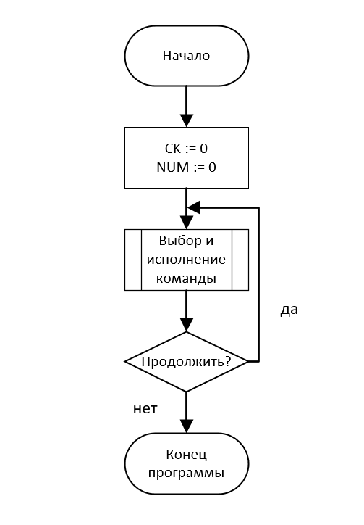

*Рисунок 1 - Блок-схема алгоритма выполнения работы микропроцессора*

## 1.1.2 Блок-схема алгоритма обработки кода команды

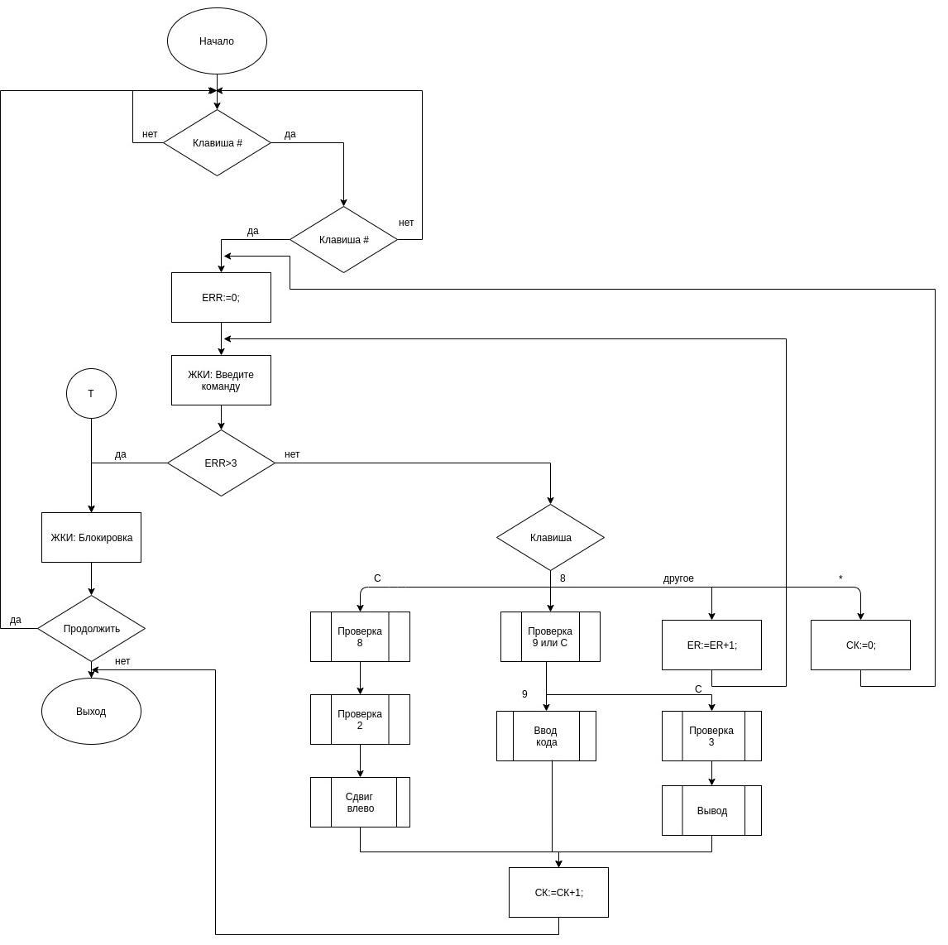

*Рисунок 2 - Блок-схема алгоритма обработки кода команды*

## 1.1.3 Блок-схема алгоритма обработки клавиши

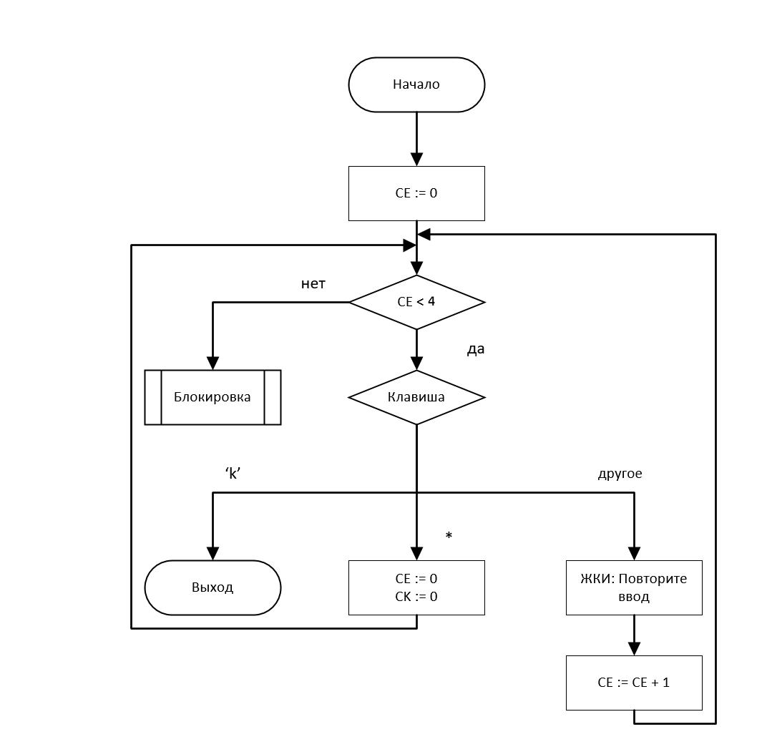

*Рисунок 3 - Блок-схема алгоритма обработки клавиши*

## 1.1.4 Блок-схема алгоритма операции ввода 8-ми разрядного двоичного код

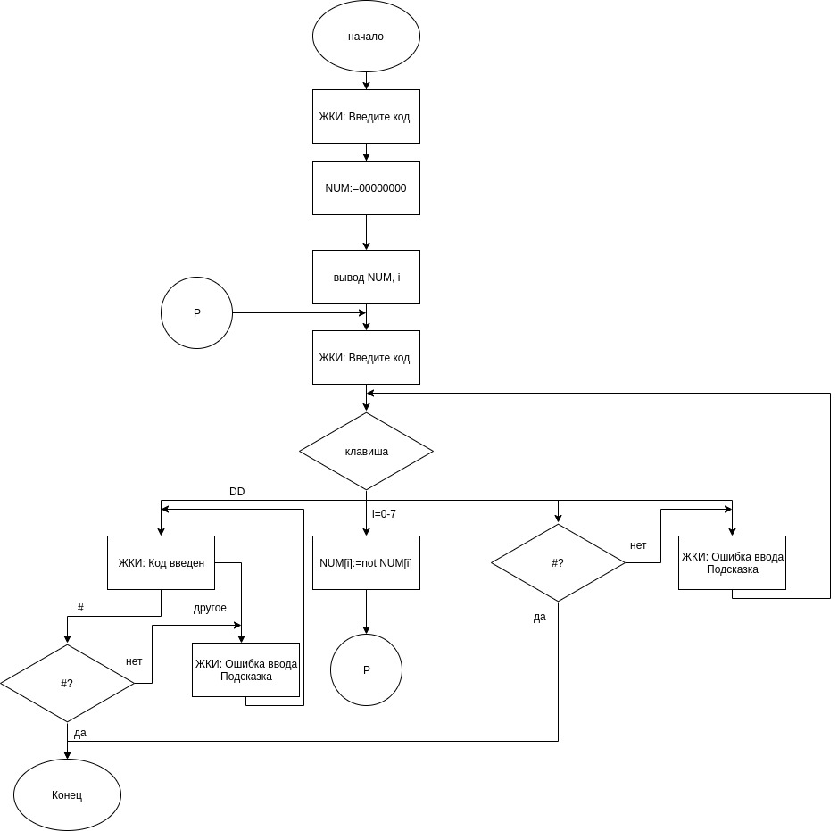

*Рисунок 4 - Блок-схема алгоритма операции ввода 8-ми разрядного двоичного код*

## 1.1.5 Блок-схема алгоритма операции циклического сдвига

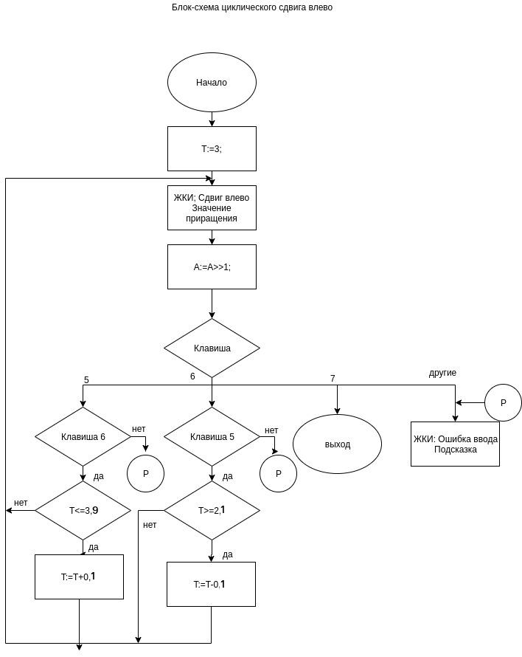

*Рисунок 5 - Блок-схема алгоритма операции сдвига 8-ми разрядного двоичного код*

## 1.1.6 Блок-схема алгоритма прерывистого вывода

## 

*Рисунок 6 - Блок-схема алгоритма операции прерывистого вывода*

## 2 Реализация микропроцессора на ассемблере МК-51

## 2.1 Код программы на ассемблере МК-51

P4 EQU 0C0h ;port 4 (lights A and B)

INT1F EQU 00h ;INT1 my flag

T0F EQU 01h ;T1 my flag

BLKF EQU 02h ;block-programm flag

SECSTRF EQU 03h ;second string for print flag

DOUBL_SH EQU 04h ;flag of double shift

CUR_BIT EQU 08h ;current "editable" bit in input command,SIZE=BYTE

NUM_STORE EQU 09h ;number in memory, gained in input command

SHIFT_PER EQU 0Ah ;period of shift

PERIOD EQU 0Bh

;ZNAK_PERIOD EQU 0Ch

ORG 8000h

JMP start

;************************************************************

ORG 800Bh ;timer t1

LCALL TIM_INT ;not used yet

RETI

ORG 8013h ;keyboard

LCALL KEY_INT ;call keyboard interrupt handler

RETI

;** ** ** ** ** ** ** ** ** ** ** ** ** ** ** ** ** ** ** ** ** ** ** ** ** **

;***PROGRAMM START************************************************************

start:

LJMP INIT

INIT:

MOV IE, #86h ;allow INT1 and T1 interruption

MOV TMOD, #10h ;T1 works as 16-bit counter

CLR TF1 ;set timer overflow at zero

CLR TR1 ;turn off timer

CLR INT1F ;clear flag INT1F

CLR T0F ;clear flag T1F

CLR BLKF ;clear flag BLKF

MOV DPTR,#7FFFh ;left enter on indicator

MOV A,#01h

MOVX @DPTR,A

MOV DPTR,#7FFFh ;write in video-memory without incrementation

MOV A,#80h

MOVX @DPTR,A

MOV SP, #40h ;init stack from 4-th bank

MOV r0, #0h ;init comand counter

MOV r1, #0h ;init error counter

MOV r2, #0h ;init programm counter

MOV NUM_STORE, #0h ;init memory for number

;---INIT DISPLAY--------------------------------------------------------------

MOV A,#38H ;init 2 rows

LCALL WAIT_FOR_DISPLAY

MOV A,#0CH ;turn on display

LCALL WAIT_FOR_DISPLAY

MOV A,#06H ;init cursor right shift

LCALL WAIT_FOR_DISPLAY

MOV A,#02H ;set video-counter on zero

LCALL WAIT_FOR_DISPLAY ; and save memory(probably can delete this part)

MOV A,#01H ;clear display and set video-counter on zero

LCALL WAIT_FOR_DISPLAY

;-----------------------------------------------------------------------------

BEGIN:

MOV A, #1h ;print Message M_1

LCALL MESSAGE_PRINT

LCALL IND_CNT

LCALL WAIT_FOR_SHARP

COMMAND_ENTER: ;cycle for command enter

MOV A, #3h ;print Message M_3

LCALL MESSAGE_PRINT

LCALL CMD_CHOICE ;go to command choice

JB BLKF, EXIT_PROG ;jump on Blocking function (now just for debug)

LJMP COMMAND_ENTER

EXIT_PROG: ;Looping

MOV IE, #0h ;block all interruptions

MOV A, #9h ;print Message M_9

LCALL MESSAGE_PRINT

LJMP $ ;TODO - add print 'BLOCK' message

;** ** ** ** ** ** ** ** ** ** ** ** ** ** ** ** ** ** ** ** ** ** ** ** ** **

;***SECONDARY FUNCTIONS*******************************************************

WAIT_FOR_SHARP:

JNB INT1F, $ ;wait for keyboard

CLR INT1F

CJNE A, #11011010B, WAIT_FOR_SHARP ;is it '#'?

JNB INT1F, $ ;wait for keyboard

CLR INT1F

CJNE A, #11011010B, WAIT_FOR_SHARP ;is it '#'?

RET

;---Command choice (keys handler)---------------------------------------------

CMD_CHOICE:

JNB INT1F, $ ;wait key

CLR INT1F

KEY_C:

CJNE A, #11010011B, KEY_8 ;is it key 'C'

MOV r1, #0h ;clear error counter

MOV A, #3h ;print Message M_3

LCALL MESSAGE_PRINT

LCALL KEY8_ANALYZE ;analyze key '8'

JB BLKF, CMD_CHOICE_EXIT ;is it BLOCK

LCALL KEY2_ANALYZE ;analyze key '2'

JB BLKF, CMD_CHOICE_EXIT ;is it BLOCK

LCALL LSHIFT_COMMAND ;call command Left Shift

INC r0 ;increase command counter

LCALL IND_CNT ;print command counter on indicator

LJMP BEGIN ;exit from command BEGIN

KEY_8:

CJNE A, #11010001B, KEY_ERROR ;is it key '8'

MOV r1, #0h ;next is simmilar to KEY_1

MOV A, #3h

LCALL MESSAGE_PRINT

KEY_9:

JNB INT1F, $

CLR INT1F

CJNE A, #11010010B, KEY_C2 ;is it key '9'

MOV r1, #0h ;next is simmilar to KEY_1

MOV A, #3h

LCALL MESSAGE_PRINT

LCALL INPUT_COMMAND ;call command input

INC r0 ;increase command counter

LCALL IND_CNT ;print command counter on indicator

LJMP BEGIN ;exit from command BEGIN

KEY_C2:

CJNE A, #11010011B, KEYC2_ERR ;is it key 'C'

MOV r1, #0h

MOV A, #3h

LCALL MESSAGE_PRINT

LCALL KEY3_ANALYZE ;analyze key '3'

JB BLKF, CMD_CHOICE_EXIT ;is it BLOCK

LCALL OUTPUT_COMMAND ;call command output

INC r0 ;increase command counter

LCALL IND_CNT ;print command counter on indicator

LJMP BEGIN ;exit from command BEGIN

KEYC2_ERR:

LCALL IT_IS_ERROR ;call error handler

LCALL CHECK_ERR_LIMIT ;are we going to block

JNB BLKF, KEY_9

KEY_ERROR: ;no 'C', '8'

; MOV P4, #00H

; LJMP $

LCALL IT_IS_ERROR ;call error handler

LCALL CHECK_ERR_LIMIT ;are we going to block

JNB BLKF, CMD_CHOICE ;return to begin of command choice if not block

CMD_CHOICE_EXIT:

; MOV P4,#55h

; LJMP $

MOV A, #07h ;bkoking

LCALL MESSAGE_PRINT

; RET

LJMP $

;-----------------------------------------------------------------------------

;---Analyze key '3'-----------------------------------------------------------

KEY3_ANALYZE: ;similar to KEY1_ANALYZE

JNB INT1F, $

CLR INT1F

CJNE A, #11000010B, KEY2_ERR ;is it key '3'

MOV r1, #0h

MOV A, #3h

LCALL MESSAGE_PRINT

LJMP KEY3_EXIT

KEY3_ERR:

MOV P4, #44H

LJMP $

LCALL IT_IS_ERROR ;call error handler

LCALL CHECK_ERR_LIMIT ;are we going to block

JNB BLKF, KEY3_ANALYZE

KEY3_EXIT:

RET

;-----------------------------------------------------------------------------

;-----------------------------------------------------------------------------

;---Analyze key '8'-----------------------------------------------------------

KEY8_ANALYZE: ;similar to KEY8_ANALYZE

JNB INT1F, $

CLR INT1F

CJNE A, #11010001B, KEY8_ERR ;is it key '8'

MOV r1, #0h

MOV A, #3h

LCALL MESSAGE_PRINT

LJMP KEY8_EXIT

KEY8_ERR:

LCALL IT_IS_ERROR ;call error handler

LCALL CHECK_ERR_LIMIT ;are we going to block

JNB BLKF, KEY8_ANALYZE

KEY8_EXIT:

RET

;-----------------------------------------------------------------------------

;---Analyze key '2'-----------------------------------------------------------

KEY2_ANALYZE: ;similar to KEY1_ANALYZE

JNB INT1F, $

CLR INT1F

CJNE A, #11000001B, KEY2_ERR ;is it key '2'

MOV r1, #0h

MOV A, #3h

LCALL MESSAGE_PRINT

LJMP KEY2_EXIT

KEY2_ERR:

LCALL IT_IS_ERROR ;call error handler

LCALL CHECK_ERR_LIMIT ;are we going to block

JNB BLKF, KEY2_ANALYZE

KEY2_EXIT:

RET

;-----------------------------------------------------------------------------

;---Error analyzer------------------------------------------------------------

IT_IS_ERROR:

INC r1 ;increase error counter

MOV A, #2h ;print Message M_2

LCALL MESSAGE_PRINT

RET

CHECK_ERR_LIMIT:

CJNE r1, #4h, EXIT_FROM_ERR ;compare error counter with 4

SETB BLKF ;so, we are coming to BLOCK

EXIT_FROM_ERR:

RET

;-----------------------------------------------------------------------------

;---Command INPUT-------------------------------------------------------------

INPUT_COMMAND:

MOV CUR_BIT, #00000001B ;init masc for current bit for edit

MOV r6, #0h ;number of current bit

MOV A, NUM_STORE ;mov to acc. Num from memory (0 or entered before)

SWAP A

MOV P4, A ;print on A and B lamps

LCALL IND_POSITION ;print position of cur. bit on indicator

INPUT_KEY:

MOV A, #4h ;print Message M_4

LCALL MESSAGE_PRINT

INPUT_KEY_WHEN_ERR:

JNB INT1F, $

CLR INT1F

INPUT_0:

CJNE A, #11011001B, INPUT_1 ;is it '0'

MOV CUR_BIT, #00000001b ;mask for carrent bit

MOV A, NUM_STORE

XRL A, CUR_BIT

MOV NUM_STORE, A

MOV r6, #0h

SWAP A

MOV P4, A

LCALL IND_POSITION ;print current bit

LJMP INPUT_KEY

INPUT_1:

CJNE A, #11000000B, INPUT_2 ;is it '1'

MOV CUR_BIT, #00000010b ;mask for carrent bit

MOV A, NUM_STORE

XRL A, CUR_BIT

MOV NUM_STORE, A

MOV r6, #1h

SWAP A

MOV P4, A

LCALL IND_POSITION ;print current bit

LJMP INPUT_KEY

INPUT_2:

CJNE A, #11000001B, INPUT_3 ;is it '2'

MOV CUR_BIT, #00000100b ;mask for carrent bit

MOV A, NUM_STORE

XRL A, CUR_BIT

MOV NUM_STORE, A

MOV r6, #2h

SWAP A

MOV P4, A

LCALL IND_POSITION ;print current bit

LJMP INPUT_KEY

INPUT_3:

CJNE A, #11000010B, INPUT_4 ;is it '3'

MOV CUR_BIT, #00001000b ;mask for carrent bit

MOV A, NUM_STORE

XRL A, CUR_BIT

MOV NUM_STORE, A

MOV r6, #3h

SWAP A

MOV P4, A

LCALL IND_POSITION ;print current bit

LJMP INPUT_KEY

INPUT_4:

CJNE A, #11001000B, INPUT_5 ;is it '4'

MOV CUR_BIT, #00010000b ;mask for carrent bit

MOV A, NUM_STORE

XRL A, CUR_BIT

MOV NUM_STORE, A

MOV r6, #4h

SWAP A

MOV P4, A

LCALL IND_POSITION ;print current bit

LJMP INPUT_KEY

INPUT_5:

CJNE A, #11001001B, INPUT_6 ;is it '5'

MOV CUR_BIT, #00100000b ;mask for carrent bit

MOV A, NUM_STORE

XRL A, CUR_BIT

MOV NUM_STORE, A

MOV r6, #5h

SWAP A

MOV P4, A

LCALL IND_POSITION ;print current bit

LJMP INPUT_KEY

INPUT_6:

CJNE A, #11001010B, INPUT_7 ;is it '6'

MOV CUR_BIT, #01000000b ;mask for carrent bit

MOV A, NUM_STORE

XRL A, CUR_BIT

MOV NUM_STORE, A

MOV r6, #6h

SWAP A

MOV P4, A

LCALL IND_POSITION ;print current bit

LJMP INPUT_KEY

INPUT_7:

CJNE A, #11010000B, INPUT_D ;is it '7'

MOV CUR_BIT, #10000000b ;mask for carrent bit

MOV A, NUM_STORE

XRL A, CUR_BIT

MOV NUM_STORE, A

MOV r6, #7h

SWAP A

MOV P4, A

LCALL IND_POSITION ;print current bit

LJMP INPUT_KEY

INPUT_D:

CJNE A, #11011011B, INPUT_ERROR ;is it 'D'

JNB INT1F, $

CLR INT1F

CJNE A, #11011011B, INPUT_ERROR ;is it 'D'

SWAP A

MOV P4, A

LJMP INPUT_EXIT

INPUT_ERROR:

MOV A, #08h ;call error message

LCALL MESSAGE_PRINT

MOV A, NUM_STORE

LJMP INPUT_KEY_WHEN_ERR

INPUT_EXIT:

MOV A, #09h ;print Message M_1

LCALL MESSAGE_PRINT

MOV P4, #00h ;print num ;print result on Display

LCALL WAIT_FOR_SHARP ;wait for '#'

RET

IND_POSITION:

MOV A,#90h ;'write in memory' command

MOV DPTR,#7FFFh

MOVX @DPTR, A

MOV A, r6

MOV B, #08h ;position can be more than 7 or less then 0, so

DIV AB ;we take (position mod 8)

MOV A, B

MOV r6, A ;rewrite position

LCALL IND_PRINT ;print changed num on indicator

MOV A, NUM_STORE

RET

NUM_PRINT:

MOV A, #0A8h ;choose next stroke on Display

LCALL WAIT_FOR_DISPLAY

MOV CUR_BIT, #10000000B ;set masc to left bit

MOV r5, #8h ;amount of numbers

MOV B, #30h ;base cod of symbol code

MOV A, NUM_STORE

MOV r4, A ;buf for NUM_STORE

PRINT_CIFR: ;cifr = 'cifra' in russian, it's my mistake

MOV DPTR, #8150h ;set buf-place in outter memory

MOV B, #30h ;reinit B

MOV A, r4

RLC A ;shift A through bit C

MOV r4, A

MOV SECSTRF, C ;just buffer flag, we can just use JNC

JNB SECSTRF, CIFR_ZERO ;if it is '1' we print '1' in Display (code #31h)

INC B ;B := #31h

CIFR_ZERO:

MOV A, B ;print number

MOVX @DPTR, A

LCALL PRINT_LETTER

DJNZ r5, PRINT_CIFR ;compare with end of whole number

RET

;-----------------------------------------------------------------------------

;---Left Shift----------------------------------------------------------------

LSHIFT_COMMAND:

MOV A, #5h ;print Message M_5

LCALL MESSAGE_PRINT

CLR DOUBL_SH

MOV A, NUM_STORE

SWAP A

MOV P4, A

MOV SHIFT_PER, #1Eh ;shift period := 30 (30 * 0.1 sec = 3 sec)

MOV r7, SHIFT_PER ;mov in programm counter shift period

SETB ET0 ;turn on T0 interruptions

SETB TR0 ;turn on T0 counter

CLR T0F ;clear my flag

LCALL PRINT_PERIOD

LSH_FLAG_REVIEW:

JB INT1F, INPUT_LSH_KEY ;wait for key

JNB T0F, LSH_FLAG_REVIEW ;wait for timer

LSH_NUM:

CLR T0F ;clear my flag

DJNZ r7, LSH_FLAG_REVIEW ;decrease and compare with zero

MOV r7, SHIFT_PER ;reinit programm counter

MOV A, NUM_STORE

RL A ;1 shift

MOV NUM_STORE, A

SWAP A

MOV P4, A ;print on lamps changed Num

MOV A, SHIFT_PER

LCALL PRINT_PERIOD

LJMP LSH_FLAG_REVIEW ;return to Flag review

INPUT_LSH_KEY:

CLR INT1F ;clear my flag

LSH_INPUT_65:

CJNE A, #11001010B, LSH_INPUT_56 ;is it '6'?

JNB INT1F, $

CLR INT1F

CJNE A, #11001001B, LSH_INPUT_ERROR ;is it second '5'?

MOV A, #5h ;print Message M_5

LCALL MESSAGE_PRINT

MOV A, SHIFT_PER

CJNE A, #14h, MUST_DEC

LCALL PRINT_PERIOD

LJMP LSH_FLAG_REVIEW ;not decrease if it is minimum

MUST_DEC:

DEC SHIFT_PER ;decrease period

LCALL PRINT_PERIOD

LJMP LSH_FLAG_REVIEW

LSH_INPUT_56:

CJNE A, #11001001B, LSH_INPUT_B ;is it '5'?

JNB INT1F, $

CLR INT1F

CJNE A, #11001010B, LSH_INPUT_ERROR ;is it second '6'?

MOV A, #5h ;print Message M_5

LCALL MESSAGE_PRINT

MOV A, SHIFT_PER

CJNE A, #28h, MUST_INC

LCALL PRINT_PERIOD

LJMP LSH_FLAG_REVIEW ;not increase if it is maximum

MUST_INC:

INC SHIFT_PER ;increase period

LCALL PRINT_PERIOD

LJMP LSH_FLAG_REVIEW

LSH_INPUT_B:

CJNE A, #11010000B, LSH_INPUT_SHARP ;is it '7'?

CPL ET0

CPL TR0

CPL T0F

LJMP LSH_FLAG_REVIEW

LSH_INPUT_SHARP:

CJNE A, #11011010B, LSH_INPUT_ERROR ;is it '#'?

JNB INT1F, $

CLR INT1F

CJNE A, #11011010B, LSH_INPUT_ERROR ;is it '#'?

MOV P4, #00h

CLR ET0 ;turn off T0 interruptions

CLR TR0 ;turn off T0 counter

RET

LSH_INPUT_ERROR:

MOV A, #0Bh ;print error messages

LCALL MESSAGE_PRINT

LJMP LSH_FLAG_REVIEW

PRINT_PERIOD:

MOV A,#0A8h

LCALL WAIT_FOR_DISPLAY

MOV DPTR, #8150h

MOV A,SHIFT_PER

PERIOD_0: ;if period=0

CJNE A, #1Eh, PERIOD_LITTLE ;if period=0

MOV A, #4Fh

MOVX @DPTR, A

LCALL PRINT_LETTER

RET

PERIOD_LITTLE:

MOV A, SHIFT_PER

MOV B,#0Ah

DIV AB

CJNE A, #2, PERIOD_BIG

MOV A, #2Dh ;'-'

MOVX @DPTR, A

LCALL PRINT_LETTER

LJMP PERIOD_20

PERIOD_BIG:

MOV A, #2Bh ;'+'

MOVX @DPTR, A

LCALL PRINT_LETTER

LJMP PERIOD_20

PERIOD_20:

MOV A, SHIFT_PER

CJNE A, #14h ,PERIOD_21

LCALL WHAT_SIMBOL_GKI_1

LCALL WHAT_SIMBOL_GKI_0

LJMP PERIOD_EXIR

PERIOD_21:

CJNE A, #15h ,PERIOD_22

LCALL WHAT_SIMBOL_GKI_9

LJMP PERIOD_EXIR

PERIOD_22:

CJNE A, #16h ,PERIOD_23

LCALL WHAT_SIMBOL_GKI_8

LJMP PERIOD_EXIR

PERIOD_23:

CJNE A, #17h ,PERIOD_24

LCALL WHAT_SIMBOL_GKI_7

LJMP PERIOD_EXIR

PERIOD_24:

CJNE A, #18h ,PERIOD_25

LCALL WHAT_SIMBOL_GKI_6

LJMP PERIOD_EXIR

PERIOD_25:

CJNE A, #19h ,PERIOD_26

LCALL WHAT_SIMBOL_GKI_5

LJMP PERIOD_EXIR

PERIOD_26:

CJNE A, #1Ah ,PERIOD_27

LCALL WHAT_SIMBOL_GKI_4

LJMP PERIOD_EXIR

PERIOD_27:

CJNE A, #1Bh ,PERIOD_28

LCALL WHAT_SIMBOL_GKI_3

LJMP PERIOD_EXIR

PERIOD_28:

CJNE A, #1Ch ,PERIOD_29

LCALL WHAT_SIMBOL_GKI_2

LJMP PERIOD_EXIR

PERIOD_29:

CJNE A, #1Dh ,PERIOD_30

LCALL WHAT_SIMBOL_GKI_1

LJMP PERIOD_EXIR

PERIOD_30:

CJNE A, #1Eh ,PERIOD_31

LCALL WHAT_SIMBOL_GKI_0

LJMP PERIOD_EXIR

PERIOD_31:

CJNE A, #1Fh ,PERIOD_32

LCALL WHAT_SIMBOL_GKI_1

LJMP PERIOD_EXIR

PERIOD_32:

CJNE A, #20h ,PERIOD_33

LCALL WHAT_SIMBOL_GKI_2

LJMP PERIOD_EXIR

PERIOD_33:

CJNE A, #21h ,PERIOD_34

LCALL WHAT_SIMBOL_GKI_3

LJMP PERIOD_EXIR

PERIOD_34:

CJNE A, #22h ,PERIOD_35

LCALL WHAT_SIMBOL_GKI_4

LJMP PERIOD_EXIR

PERIOD_35:

CJNE A, #23h ,PERIOD_36

LCALL WHAT_SIMBOL_GKI_5

LJMP PERIOD_EXIR

PERIOD_36:

CJNE A, #124h ,PERIOD_37

LCALL WHAT_SIMBOL_GKI_6

LJMP PERIOD_EXIR

PERIOD_37:

CJNE A, #25h ,PERIOD_38

LCALL WHAT_SIMBOL_GKI_7

LJMP PERIOD_EXIR

PERIOD_38:

CJNE A, #26h ,PERIOD_39

LCALL WHAT_SIMBOL_GKI_8

LJMP PERIOD_EXIR

PERIOD_39:

CJNE A, #27h ,PERIOD_40

LCALL WHAT_SIMBOL_GKI_9

LJMP PERIOD_EXIR

PERIOD_40:

CJNE A, #28h ,PERIOD_EXIR

LCALL WHAT_SIMBOL_GKI_1

LCALL WHAT_SIMBOL_GKI_0

PERIOD_EXIR:

RET

WHAT_SIMBOL_GKI_0:

MOV A, #4Fh

MOVX @DPTR, A

LCALL PRINT_LETTER

RET

WHAT_SIMBOL_GKI_1:

MOV A, #31h

MOVX @DPTR, A

LCALL PRINT_LETTER

RET

WHAT_SIMBOL_GKI_2:

MOV A, #32h

MOVX @DPTR, A

LCALL PRINT_LETTER

RET

WHAT_SIMBOL_GKI_3:

MOV A, #33h

MOVX @DPTR, A

LCALL PRINT_LETTER

RET

WHAT_SIMBOL_GKI_4:

MOV A, #34h

MOVX @DPTR, A

LCALL PRINT_LETTER

RET

WHAT_SIMBOL_GKI_5:

; CJNE A, #5,WHAT_SIMBOL_GKI_6 ; it is 5

MOV A, #35h

MOVX @DPTR, A

LCALL PRINT_LETTER

RET

WHAT_SIMBOL_GKI_6:

MOV A, #36h

MOVX @DPTR, A

LCALL PRINT_LETTER

RET

WHAT_SIMBOL_GKI_7:

; CJNE A, #7,WHAT_SIMBOL_GKI_8 ; it is 7

MOV A, #37h

MOVX @DPTR, A

LCALL PRINT_LETTER

RET

WHAT_SIMBOL_GKI_8:

MOV A, #38h

MOVX @DPTR, A

LCALL PRINT_LETTER

RET

WHAT_SIMBOL_GKI_9:

MOV A, #39h

MOVX @DPTR, A

LCALL PRINT_LETTER

RET

;-----------------------------------------------------------------------------

;---Output Shift----------------------------------------------------------------

OUTPUT_COMMAND:

MOV A, #0Dh

LCALL MESSAGE_PRINT

CLR DOUBL_SH

MOV A, NUM_STORE

SWAP A

MOV P4, A

MOV SHIFT_PER,#14h ;shift period := 20 (20 * 0.1 sec = 2 sec)

MOV r7, SHIFT_PER ;mov in programm counter shift period

SETB ET0 ;turn on T0 interruptions

SETB TR0 ;turn on T0 counter

CLR T0F

MOV PERIOD, #03h ;flag 3 or 1 you mast now, so if you input 67 period must stay =3

OUT_FLAG_REVIEW:

JB INT1F, INPUT_OUT_KEY ;wait for key

JNB T0F, OUT_FLAG_REVIEW ;wait for timer

OUT_NUM:

CLR T0F ;clear my flag

DJNZ r7, OUT_FLAG_REVIEW ;decrease and compare with zero

MOV r7, SHIFT_PER ;reinit programm counter

MOV A, NUM_STORE

RL A ;1 shift

MOV NUM_STORE, A

SWAP A

MOV P4, A ;print on lamps changed Num

LJMP OUT_FLAG_REVIEW ;return to Flag review

INPUT_OUT_KEY:

CLR INT1F ;clear my flag

CJNE A, #11001010B, OUT_INPUT_SHARP ;is it '6'?

JNB INT1F, $

CLR INT1F

CJNE A, #11010000B, OUT_INPUT_ERROR ;is it '7'?

MOV A, #0Dh ;print Message M_5

LCALL MESSAGE_PRINT

MOV A, SHIFT_PER

CJNE A, #14h, PERIOD_13 ;SHIFT_PER is 2?

MOV A, PERIOD

CJNE A, #03h, PERIOD_1 ; you must be 3?

MOV SHIFT_PER, #1Eh ; SHIFT_PER MUST BE 3

MOV PERIOD, #01h

LJMP OUT_FLAG_REVIEW

PERIOD_1:

MOV SHIFT_PER, #0Ah ; SHIFT_PER MUST BE 1

MOV PERIOD, #03h

LJMP OUT_FLAG_REVIEW

PERIOD_13: ;SHIFT_PER is 3 OR 2

MOV SHIFT_PER, #14h ; SHIFT_PER MUST BE 2

LJMP OUT_FLAG_REVIEW

OUT_INPUT_SHARP:

CJNE A, #11011010B, OUT_INPUT_ERROR ;is it '#'?

JNB INT1F, $

CLR INT1F

CJNE A, #11011010B, OUT_INPUT_ERROR ;is it '#'?

MOV P4, #00h

CLR ET0 ;turn off T0 interruptions

CLR TR0 ;turn off T0 counter

RET

OUT_INPUT_ERROR:

MOV A, #0Ah ;print error messages

LCALL MESSAGE_PRINT

LJMP OUT_FLAG_REVIEW

;-----------------------------------------------------------------------------

;---Key Interrupt handler-----------------------------------------------------

KEY_INT:

SETB INT1F

MOV DPTR,#7FFFh ;allow keyboard FIFO read

MOV A,#40h

MOVX @DPTR,A

MOV DPTR,#7FFEh ;read key into a

MOVX A,@DPTR

CJNE A, #11011000B, KEY_INT_EXIT ;compare with '*'

MOV r0, #0h ;clear command counter

MOV r1, #0h ;clear error counter

CLR INT1F ;clear INT1F flag

LCALL IND_CNT

KEY_INT_EXIT:

RET

;-----------------------------------------------------------------------------

;---Timer Interrupt handler---------------------------------------------------

TIM_INT:

CLR TF0

INC r2

CJNE r2, #0Ch, TIM_INT_EXIT ;0.1 second

SETB T0F

MOV r2, #0h ;reinit r2

TIM_INT_EXIT:

RET

;-----------------------------------------------------------------------------

;---Show counter on Indicator-------------------------------------------------

PRINT: ;Show-on-Display

PUSH dpl ;save DPTR in stack

PUSH dph

MOV A,#01H ;clear display

LCALL WAIT_FOR_DISPLAY

POP dph ;return DPTR from stack

POP dpl

LCALL PRINT_STRING ;call Put-String-in-Memory function

JNB SECSTRF, EXIT_FROM_PRINT ;is there second string?

MOV A, r5 ;move size of second string at R4

MOV r4, A

PUSH dpl ;save DPTR in stack

PUSH dph

MOV A, #0A8h

LCALL WAIT_FOR_DISPLAY

POP dph ;return DPTR from stack

POP dpl

LCALL PRINT_STRING ;print second string

EXIT_FROM_PRINT:

RET

WAIT_FOR_DISPLAY: ;wait display and write in video-memory

MOV R3,A ;save A in R3

MOV DPTR,#7FF6H

BF:

MOVX A,@DPTR ;compare ready-flag

ANL A,#80H

JNZ BF

MOV DPTR,#7FF4H ;write in video-memory

MOV A,R3 ;return A from R3

MOVX @DPTR,A

RET

PRINT_STRING: ;Put-String-in-Memory

LCALL PRINT_LETTER

INC DPTR ;increase DPTR for next Letter

DJNZ r4, PRINT_STRING ;'is it end of string?'

RET

PRINT_LETTER:

PUSH dpl ;save DPTR in stack

PUSH dph

MOV DPTR,#7FF6H ;wait display

WAIT_LAST:

MOVX A,@DPTR ;compare ready-flag

ANL A,#80H

JNZ WAIT_LAST

POP dph ;return DPTR from stack

POP dpl

movx A, @DPTR ;take Letter from memory

PUSH dpl ;save DPTR in stack

PUSH dph

MOV DPTR,#7FF5H ;write Letter in video-memory

MOVX @DPTR,A

POP dph ;return DPTR from stack

POP dpl

RET

IND_CNT:

MOV A,#92h ;'write in memory' command

MOV DPTR,#7FFFh

MOVX @DPTR,A

MOV DPTR,#7FFEh

MOV A, r0

MOV B, #100

DIV AB ;take `r0 mod 100`

JZ NOT_OVERFLOW

MOV r0, B ;if r0 > 100, mov V to R0

NOT_OVERFLOW:

MOV A, B

MOV B, #10

DIV AB ;calculate '10' (`desatki`)

LCALL IND_PRINT ;write '10'

MOV A, B

LCALL IND_PRINT ;write '1' (`edinici`)

MOV A, #0h ;not show oteher positions

MOVX @DPTR,A

MOVX @DPTR,A

RET

IND_PRINT: ;just associate num with code

MOV DPTR,#7FFEh

CJNE A,#00h,CH1

MOV A,#0F3h

MOVX @DPTR,A

LJMP EXIT_IND_PRINT

CH1:

CJNE A,#01h,CH2

MOV A,#60h

MOVX @DPTR,A

LJMP EXIT_IND_PRINT

CH2:

CJNE A,#02h,CH3

MOV A,#0B5h

MOVX @DPTR,A

LJMP EXIT_IND_PRINT

CH3:

CJNE A,#03h,CH4

MOV A,#0F4h

MOVX @DPTR,A

LJMP EXIT_IND_PRINT

CH4:

CJNE A,#04h,CH5

MOV A,#66h

MOVX @DPTR,A

LJMP EXIT_IND_PRINT

CH5:

CJNE A,#05h,CH6

MOV A,#0D6h

MOVX @DPTR,A

LJMP EXIT_IND_PRINT

CH6:

CJNE A,#06h,CH7

MOV A,#0D7h

MOVX @DPTR,A

LJMP EXIT_IND_PRINT

CH7:

CJNE A,#07h,CH8

MOV A,#70h

MOVX @DPTR,A

LJMP EXIT_IND_PRINT

CH8:

CJNE A,#08h,CH9

MOV A,#0F7h

MOVX @DPTR,A

LJMP EXIT_IND_PRINT

CH9:

MOV A,#0F6h

MOVX @DPTR,A

EXIT_IND_PRINT:

RET

;-----------------------------------------------------------------------------

;---Print Message according code----------------------------------------------

MESSAGE_PRINT:

M_1:

CJNE A, #01h, M_2

MOV DPTR, #8000h ;'Enter #'

MOV r4, #09h

CLR SECSTRF

LCALL PRINT

LJMP EXIT_TO_PRINT

M_2:

CJNE A, #02h, M_3

MOV DPTR, #8010h ;'Wrong input'

MOV r4, #0Eh

CLR SECSTRF

LCALL PRINT

LJMP EXIT_TO_PRINT

M_3:

CJNE A, #03h, M_4

MOV DPTR, #8020h ;'Enter command'

MOV r4, #0Fh

CLR SECSTRF

LCALL PRINT

LJMP EXIT_TO_PRINT

M_4:

CJNE A, #04h, M_5

MOV DPTR, #8030h ;'Input code'

MOV r4, #0Bh

CLR SECSTRF

LCALL PRINT

LJMP EXIT_TO_PRINT

M_5:

CJNE A, #05h, M_7

MOV DPTR, #8040h ;'Left shift'

MOV r4, #0Ch

CLR SECSTRF

LCALL PRINT

LJMP EXIT_TO_PRINT

M_7:

CJNE A, #07h, M_8

MOV DPTR, #8060h ;'Lock'

MOV r4, #0Ah

CLR SECSTRF

LCALL PRINT

LJMP EXIT_TO_PRINT

M_8:

CJNE A, #08h, M_9

MOV DPTR, #8070h ;'ERROR input:D'

MOV r4, #10h

CLR SECSTRF

LCALL PRINT

LJMP EXIT_TO_PRINT

M_9:

CJNE A, #09h, M_10

MOV DPTR, #8080h ;'CODE INPUTING'

MOV r4, #10h

CLR SECSTRF

LCALL PRINT

LJMP EXIT_TO_PRINT

M_10:

CJNE A, #0Ah, M_11

MOV DPTR, #8090h ;'Error input:67'

MOV r4, #10h

CLR SECSTRF

LCALL PRINT

LJMP EXIT_TO_PRINT

M_11:

CJNE A, #0Bh, M_13

MOV DPTR, #80A0h ;'Error input:56+,67-,C'

MOV r4, #10h

MOV r5, #10h

SETB SECSTRF

LCALL PRINT

LJMP EXIT_TO_PRINT

M_13:

CJNE A, #0Dh, EXIT_TO_PRINT

MOV DPTR, #80C0h ;'INTERMITTENT Output'

MOV r4, #10h

MOV r5, #10h

SETB SECSTRF

LCALL PRINT

LJMP EXIT_TO_PRINT

EXIT_TO_PRINT:

RET

;-----------------------------------------------------------------------------

END

## 2.2 Внешняя память

42 B3 65 E3 B8 BF 65 86 23 86 86 86 86 86 86 86

A8 6F B3 BF 6F 70 B8 BF 65 86 B3 B3 6F E3 86 86

42 B3 65 E3 B8 BF 65 86 BA 6F BC 61 BD E3 79 86

42 B3 65 E3 B8 BF 65 86 BA 6F E3 86 86 86 86 86

43 E3 B3 B8 B4 86 B3 BB 65 B3 6F 86 86 86 86 86

86 86 86 86 86 86 86 86 86 86 86 86 86 86 86 86

A0 BB 6F BA B8 70 6F B3 BA 61 86 86 86 86 86 86

4F C1 B8 B2 BA 61 86 B3 B3 6F E3 61 3A 44 86 86

4B EF E3 86 B3 B3 65 E3 65 BD 86 86 86 86 86 86

4F C1 B8 B2 BA 61 86 B3 B3 6F E3 61 3A 36 37 86

4F C1 B8 B2 BA 61 86 B3 B3 6F E3 61 3A 86 86 86

35 36 2B 2C 36 35 2D 2C 43 86 86 86 86 86 86 86

A8 70 65 70 C3 B3 65 63 BF C3 B9 86 86 86 86 86

B3 C3 B3 EF E3 86 86 86 86 86 86 86 86 86 86 86

86 86 86 86 86 86 86 86 86 86 86 86 86 86 86 86

## 3 Вспомогательная информация

Стек начинается с адреса 40h

## 3.1 Назначение регистров

R0 ― счетчик команд

R1 ― счетчик ошибок

R2 ― первый программный счетчик

R3 ― буффер для функции ожидания записи в видеопамять ЖКИ

R4 ― размер первой строки для вывода на ЖКИ

R5 ― размер второй строки для вывода на ЖКИ

R6 ― позиция текущего редактируемого разряда в команде ввода

R7 ― второй программный счетчик

## 3.2 Назначение флагов и переменных

INT1F ― флаг вызова обработчика прерывания INT1: 00h

T0F ― флаг вызова обработчика прерывания T0: 01h

BLKF ― флаг блокировки

SECSTRF ― флаг вывода второй строки на ЖКИ

DOUBL_SH ― флаг сдвига на 2 разряда

CUR_BIT ― маска текущего редактируемого разряда

NUM_STORE ― хранимое в памяти число

SHIFT_PER ― период сдвига

## 3.3 Вспомогательные сообщения для ЖКИ

Сообщение 1: 'Введите #'. Код: 01h

Сообщение 2: 'Повторите ввод'. Код: 02h

Сообщение 3: 'Введите команду:'. Код: 03h

Сообщение 4: 'Введите код'. Код: 04h

Сообщение 5: 'Сдвиг влево'. Код: 05h

Сообщение 6: 'Блокировка'. Код: 07h

Сообщение 7: 'Ошибка ввода:D' Код: 08h

Сообщение 8: 'Код введен' Код: 09h

Сообщение 9: 'Ошибка ввода:67' Код: 0Ah

Сообщение 10: 'Ошбка ввода:56+,65-,С'. Код: 0Bh

Сообщение 11: 'Прерывестый вывод“ Код: 0Dh

4 Заключение

В результате работы была написана программа на ассемблере на диалекте для микроконтроллера 80С552. Также во внешнюю память был вынесен текст сообщений для ЖКИ. Их было решено записать там, чтобы не занимать память программ, чтобы было можно написать больше программной логики, не отнимать у нее место. Логика работы программы соответствует ТЗ, которое приведено в начале отчета.